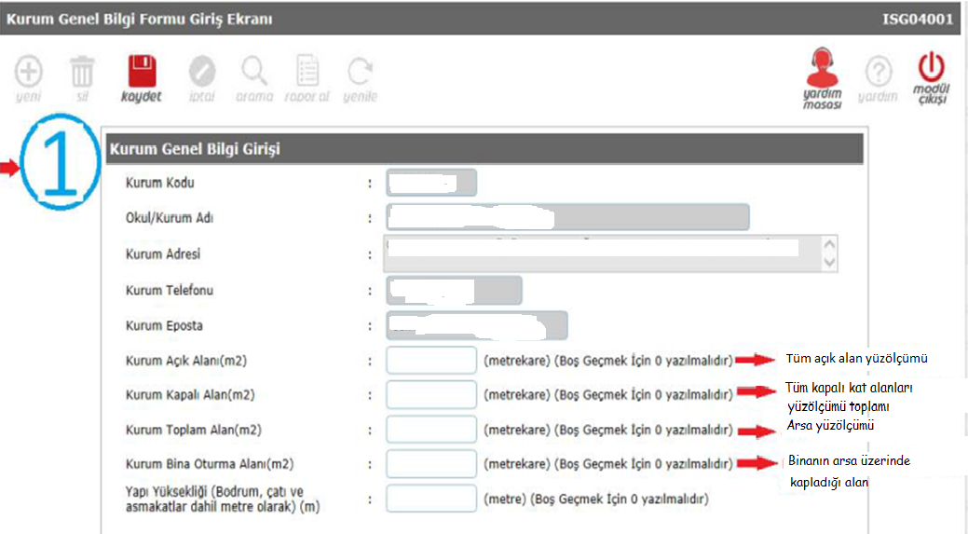
Not: Yukarıdaki bilgiler bilinmiyorsa “0” yazılıp kaydedilecektir.

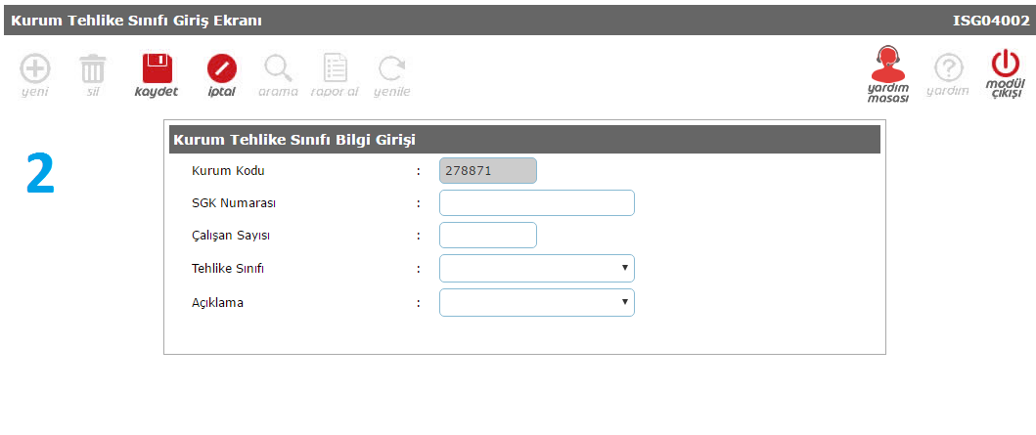
NOT:Ücretli Öğretmen ve İşkur Çalışanları SGK primleri İlçe MEM tarafından yapıldığı için bunlar için giriş yapılmayacaktır.Kadrosu okulunuzda bulunan öğretmen ve memur için ekleme yapılacaktır.Örneğin; 10 öğretmen var ise; SGK no yerine Hitap No yazılacaktır. (Hitap No ektedir),Çalışan sayısı=10,Tehlike sınıfı=az tehlikeli,açıklama=öğretmen seçip kaydet.Memurvarsada aynı işlemleri tekrarlayın.

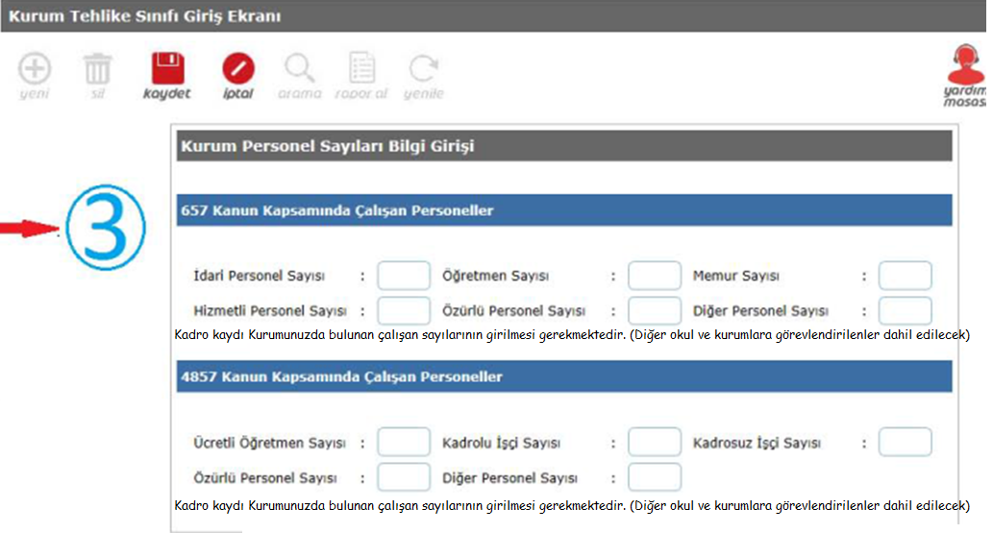

NOT: Ücretli Öğretmen,Sürekli İşçi ve İşkur Personeli bu tabloya yazılmayacaktır.Sadece kadrosu okul/kurumunuzda olan personel yazılacaktır.

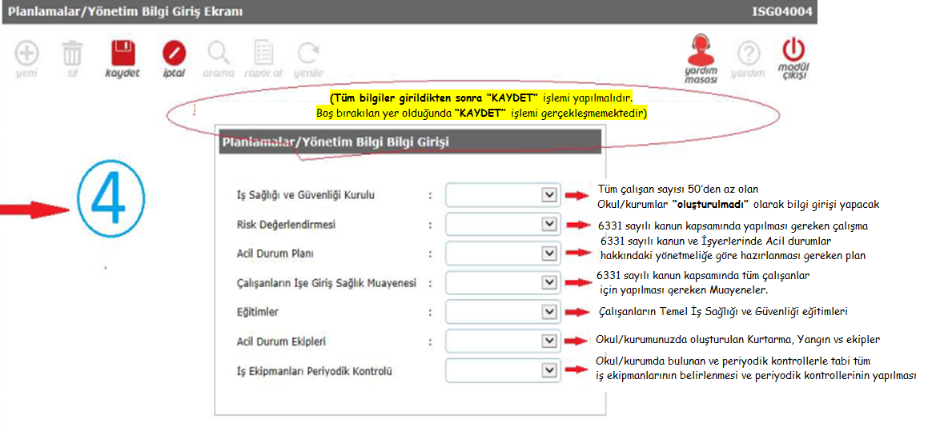

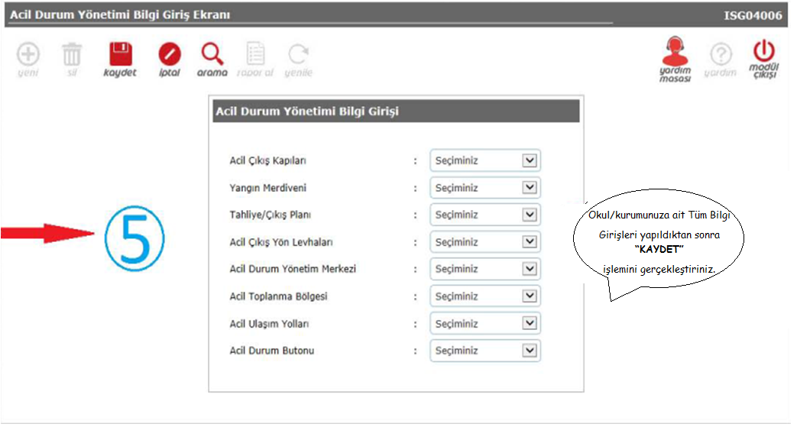

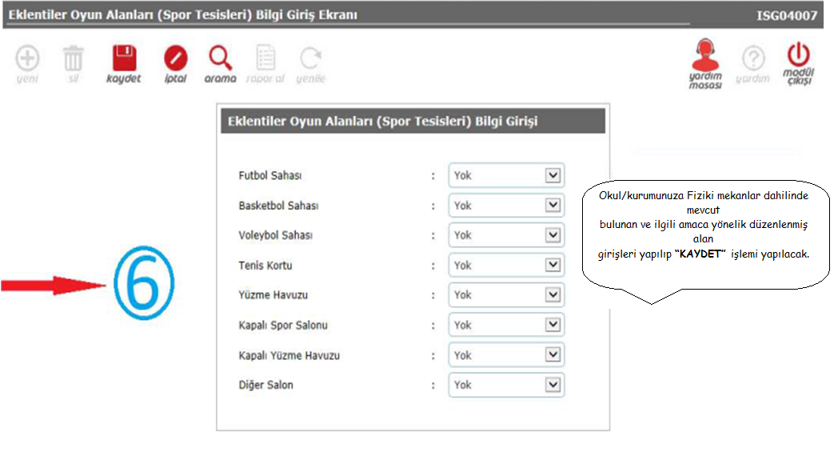

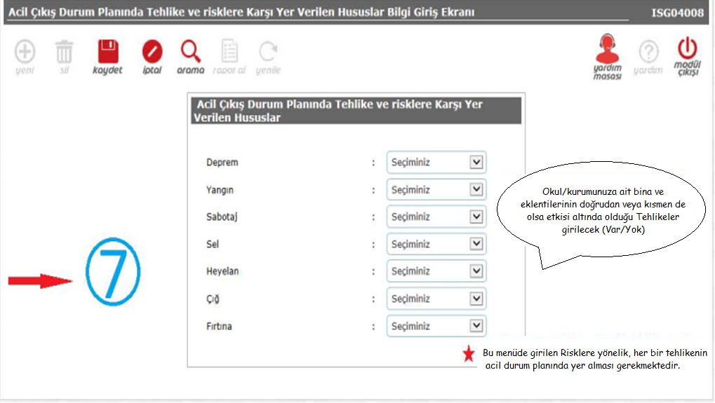

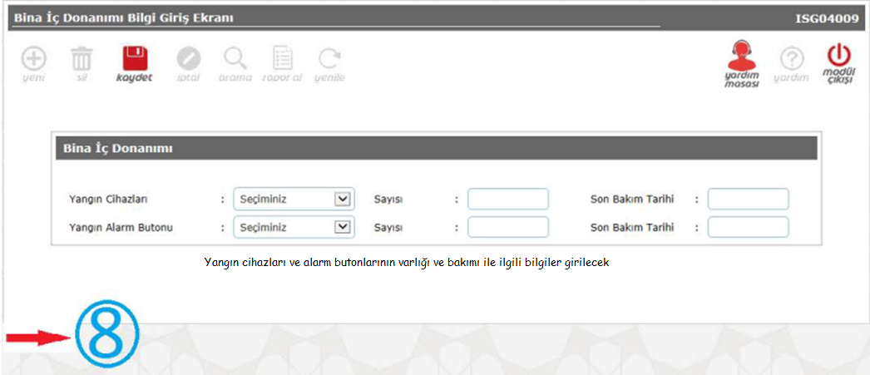

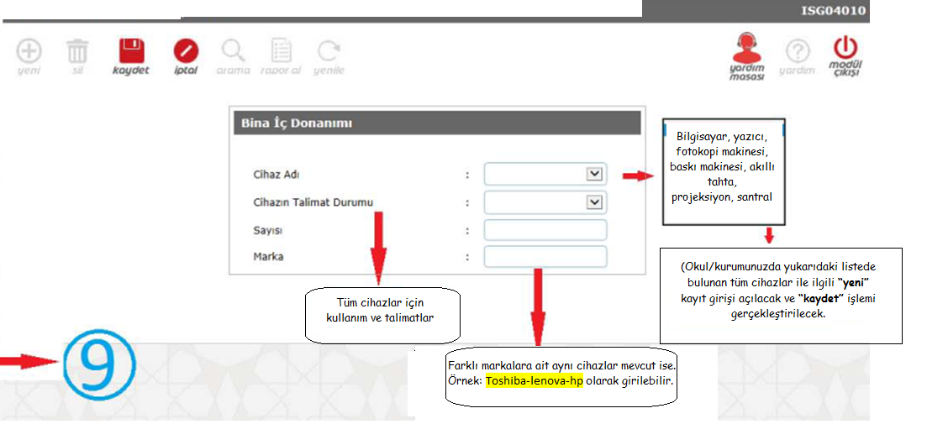

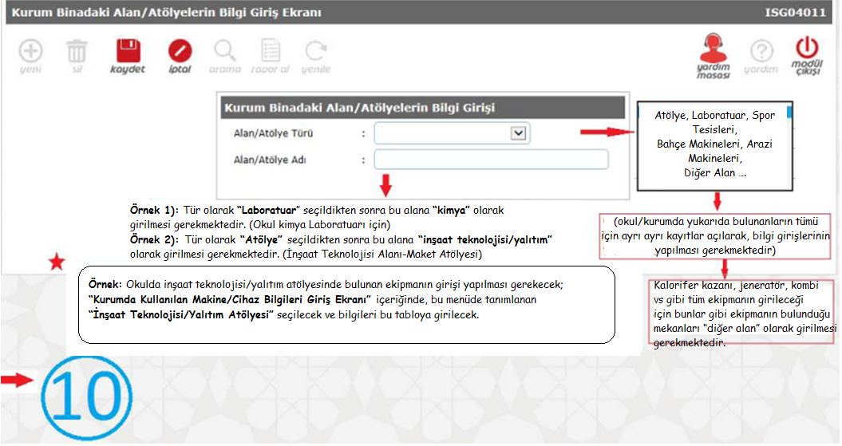
NOT:KaloriferDairesi,Jenaratörv.b alanların girişi için Atölye Türü olarak “Diğer Alan” seçilmelidir.Daha sonra Alan/Atölye Adı olarak “Kalorifer Dairesi v.b ” yazılabilir.

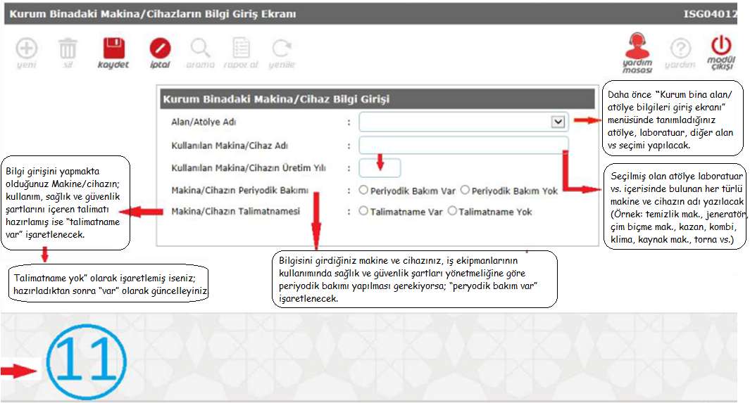

1. SAYFA
Kurum açık alan (m²) Tüm açık alan yüzölçümü
Kurum kapalı alan (m²) Tüm kapalı kat alanları yüzölçümü toplamı
Kurum toplam alan (m²) Arsa yüzölçümü
Kurum bina oturma alanı (m²) Binanın arsa üzerinde kapladığı alan
Yapı yüksekliği

2. SAYFA: Kurum Tehlike Sınıfı Bilgi Girişi
SGK Numarası
1. Okul/kurumunuzun SGK sicil numarası yerine HİTAP No girilecek.
Çalışan Sayısı:Kadro Kaydı Okulunuzda Bulunan İstihdam Türüne Ait Çalışan Sayısı Girilecek
Tehlike sınıfı: Mesleki ve teknik Anadolu Liseleri ile Mesleki Eğitim Merkezleri “TEHLİKELİ”, Diğer okullar “AZ TEHLİKELİ” olarak girecekler
Açıklama(Öğretmen, Memur, İşçi, Sözleşmeli öğretmen): Kadro kaydı Okul/Kurumda bulunan her bir istihtam türü için ayrı ayrı kaydet işlemi yapılması gerekmektedir.
Öğretmen; 657 DMK’na göre çalışan öğretmen ve tüm idareciler
Memur; 657 DMK’na göre çalışan memur ve yardımcı hizmetli vs
İşçi: 4857 sayılı iş kanununa göre Okul/kurum tarafından istihtam edilen çalışanlar
Sözleşmeli öğretmen; Öğretmen SGK kaydı okul/kurumumuz tarafından yapılan (Görevlendirilen ücretli öğretmen hariç)

3. SAYFAK:Kurum Personel Sayıları Bilgi Girişi
Kadro kaydı Kurumunuzda bulunan çalışan sayılarının girilmesi gerekmektedir. (Diğer okul ve kurumlara görevlendirilenler dahil edilecek)
Kadro kaydı Kurumunuzda bulunan çalışan sayılarının girilmesi gerekmektedir. (Diğer okul ve kurumlara görevlendirilenler dahil edilecek)

4. SAYFA :
(Tüm bilgiler girildikten sonra “KAYDET” işlemi yapılmalıdır.Boş bırakılan yer olduğunda “KAYDET” işlemi gerçekleşmemektedir)
İş Sağlığı ve Güvenliği Kurulu:Tüm çalışan sayısı 50’den az olan Okul/kurumlar “oluşturulmadı” olarak bilgi girişi yapacak
Risk Değerlendirmesi:6331 sayılı kanun kapsamında yapılması gereken çalışma
Acil Plan:6331 sayılı kanun ve İşyerlerinde Acil durumlar hakkındaki yönetmeliğe göre hazırlanması gereken plan
Çalışanların İşe Giriş Sağlık Muayenesi: 6331 sayılı kanun kapsamında tüm çalışanlar için yapılması gereken Muayeneler.
Eğitimler: Çalışanların Temel İş Sağlığı ve Güvenliği eğitimleri
Acil Durum Ekipleri: Okul/kurumunuzda oluşturulan Kurtarma, Yangın vs ekipler
İş Ekipmanları Periyodik kontrolü:Okul/kurumda bulunan ve periyodik kontrollerle tabi tüm iş ekipmanlarının belirlenmesi ve periyodik kontrollerinin yapılması
5. SAYFA : Acil durum Yönetimi Bilgi Girişi:
Okul/kurumunuza ait Tüm Bilgi Girişleri yapıldıktan sonra “KAYDET”işlemini gerçekleştiriniz.
6. SAYFA: Eklentiler Oyun Alanları (Spor Tesisleri) Bilgi Girişi:
Okul/kurumunuza Fiziki mekanlar dahilinde mevcut bulunan ve ilgili amaca yönelik düzenlenmiş alan girişleri yapılıp “KAYDET”işlemini yapılacak.
7. SAYFA: Acil Çıkış Durum Planında Tehlike Ve Risklere Karşı Yer Verilen Hususlar:
Okul/kurumunuza ait bina ve eklentilerinin doğrudan veya kısmen de olsa etkisi altında olduğu Tehlikeler girilecek (Var/Yok)
*Bu menüde girilen Risklere yönelik, her bir tehlikenin acil durum planında yer alması gerekmektedir.
8. SAYFA: Bina İç Donanımı Bilgi Girişi: Yangın cihazları ve alarm putonlarının varlığı ve bakımı ile ilgili bilgiler girilecek
9. SAYFA: Bina İç Donanımı:
Cihaz sayısı: Bilgisayar, yazıcı, fotokopi makinesi, baskı makinesi, akıllı tahta, projeksiyon, santral (Okul/kurumunuzda yukarıdaki listede bulunan tüm cihazlar ile ilgili “yeni” kayıt girişi açılacak ve “kaydet” işlemi gerçekleştirilecek.
Cihazın talimat durumu: Tüm cihazlar için kullanım ve talimatlar
Sayı: Cihaz sayısı
Marka: Farklı markalara ait aynı cihazlar mevcut ise. Örnek: Toshiba-lenova-hp olarak girilebilir.
10. SAYFA:Kurum/Binadaki Alan/Atölyelerin Bilgi Girişi
Alan/Atölye Türü: Atölye, Laboratuar, Spor Tesisleri, Bahçe Makineleri, Arazi Makineleri, Diğer Alan ….
-(okul/kurumda yukarıda bulunanların tümü için ayrı ayrı kayıtlar açılarak, bilgi girişlerinin yapılması gerekmektedir)
-Kalorifer kazanı, jeneratör, kombi vs gibi tüm ekipmanın girileceği için bunlar gibi ekipmanın bulunduğu mekanları “diğer alan” olarak girilmesi gerekmektedir.
Alan/Atölye adı:
Örnek 1): Tür olarak “Laboratuar” seçildikten sonra bu alana “kimya” olarak girilmesi gerekmektedir. (Okul kimya Laboratuarı için)
Örnek 2):Tür olarak “Atölye” seçildikten sonra bu alana “inşaat teknolojisi/yalıtım” olarak girilmesi gerekmektedir. (İnşaat Teknolojisi Alanı-Maket Atölyesi)
*Önemli: Bu menüde girilen bilgiler, bir sonraki “Kurumda Kullanılan Makine/Cihaz Bilgileri Giriş Ekranı” menüsünde girilecek, her türlü makine/cihaz ve ekipman bilgileri için önemlidir.
Örnek: Okulda inşaat teknolojisi/yalıtım atölyesinde bulunan ekipmanın girişi yapılması gerekecek; “Kurumda Kullanılan Makine/Cihaz Bilgileri Giriş Ekranı” içeriğinde, bu menüde tanımlanan “İnşaat Teknolojisi/Yalıtım Atölyesi” seçilecek ve bilgileri bu tabloya girilecek.
11. SAYFA:Kurum Binadaki Makine/Cihazların Bilgi Giriş Ekranı
Alan/Atölye adı: Daha önce “Kurum bina alan/atölye bilgileri giriş ekranı” menüsünde tanımladığınız atölye, laboratuar, diğer alan vs seçimi yapılacak.
Kullanılan makine/ cihaz adı: Seçilmiş olan atölye laboratuar vs. içerisinde bulunan her türlü makine ve cihazın adı yazılacak (Örnek: temizlik mak., jeneratör, çim biçme mak., kazan, kombi, klima, kaynak mak., torna vs.)
Kullanılan makine/ cihazın üretim yılı:
Makine/ Cihazın Periyodik Bakımı: Bilgisini girdiğiniz makine ve cihazınız, iş ekipmanlarının kullanımında sağlık ve güvenlik şartları yönetmeliğine göre periyodik bakımı yapılması gerekiyorsa; “peryodik bakım var” işaretlenecek.
Makine/ Cihazın Talimatnamesi: Bilgi girişini yapmakta olduğunuz Makine/cihazın; kullanım, sağlık ve güvenlik şartlarını içeren talimatı hazırlamış ise “talimatname var” işaretlenecek.
-Talimatname yok” olarak işaretlemiş iseniz; hazırladıktan sonra “var” olarak güncelleyiniz.

